**М7762143 Станция паяльная Kailiwei T12**

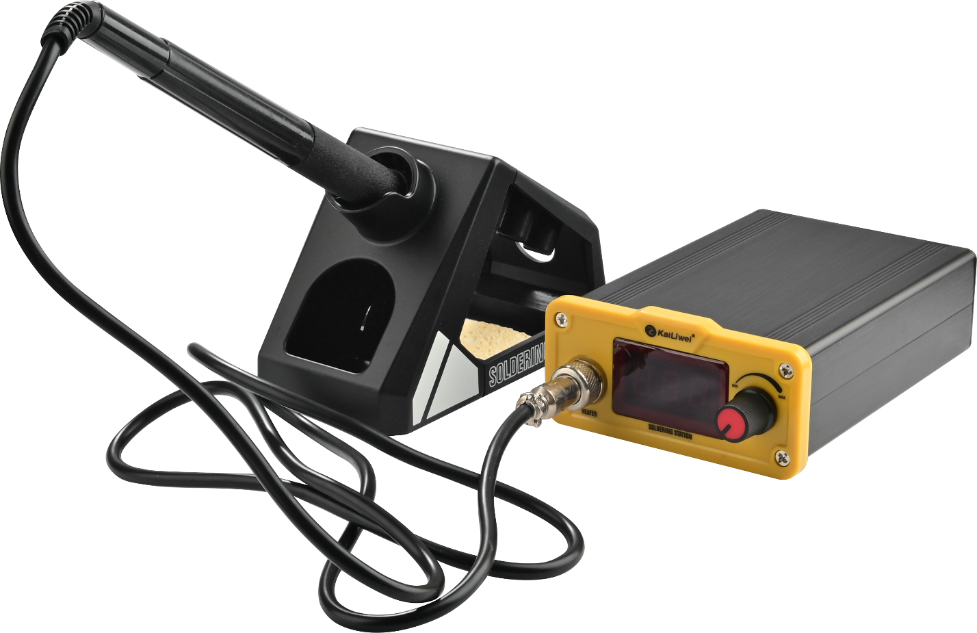

Внимание! Ознакомьтесь с инструкцией прежде, чем использовать станцию.

**I. Меры предосторожности**

Температура жала паяльника во время работы находится в пределах от 100 до 520°С. Во избежание ожогов или возгорания запрещены следующие действия:

- Не используйте станцию вблизи газов, бумаги и других легковоспламеняющихся объектов.

- Если вам необходимо заменить нагревательный элемент, заменяйте только на аналогичную модель оригинального производства.

- Прежде, чем приступить к замене, отключите питание и охладите металлические части станции до комнатной температуры.

Соблюдайте следующие меры безопасности:

- Не ударяйте станцию, не допускайте механических повреждений станции.

- Не разбирайте станцию и не пытайтесь модифицировать ее.

- Не допускайте попадания влаги внутрь корпуса станции.

- Работайте только в хорошо вентилируемых помещениях.

**II. Строение станции**

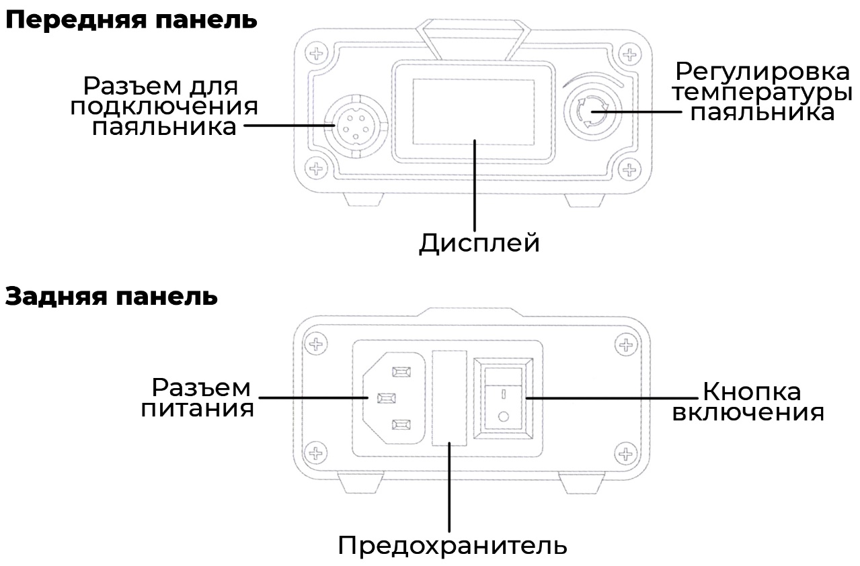

**III. Характеристики**

Мощность: 72Вт

Питание: 220-240В

Паяльник 24В

Температура: 100-520°С

Жало совмещено с нагревательным элементом

Особенности:

- Большой и яркий дисплей

- Компактный размер

- Быстрый набор температуры

- Управление микроконтроллером, стабильность температуры

- Есть защита с помощью пароля

- Есть спящий режим

**IV. Настройки**

**Уменьшение температуры**

Нажмите на поворотный переключатель и удерживайте кнопку для входа в режим настроек. Поверните поворотный переключатель вправо до появления значения 001, нажмите на поворотный переключатель, а затем поворачивайте вправо и влево для выставления нужного значения. Затем нажмите на поворотный переключатель для подтверждения и выхода и настроек.

**Увеличение температуры**

Нажмите на поворотный переключатель и удерживайте кнопку для входа в режим настроек. Поверните поворотный переключатель вправо до появления значения 002, нажмите на поворотный переключатель, а затем поворачивайте вправо и влево для выставления нужного значения. Затем нажмите на поворотный переключатель для подтверждения и выхода и настроек.

**Настройки спящего режима:**

**Температура:**

Нажмите на поворотный переключатель и удерживайте кнопку для входа в режим настроек. Поверните поворотный переключатель вправо до появления значения 003, нажмите на поворотный переключатель, выставите нужное значение, затем нажмите на поворотный переключатель для подтверждения и выхода и настроек.

**Время:**

Нажмите на поворотный переключатель и удерживайте кнопку для входа в режим настроек. Поверните поворотный переключатель вправо до появления значения 004, нажмите на поворотный переключатель, выставите нужное значение, затем нажмите на поворотный переключатель для подтверждения и выхода и настроек.

При включенном спящем режиме по истечении выставленного времени, когда паяльник не используется, станция уйдет в спящий режим и температура паяльника сбросится до выставленной.

Для выхода из спящего режима нажмите на поворотный переключатель.

**Настройка времени автоотключения**

Нажмите на поворотный переключатель и удерживайте кнопку для входа в режим настроек. Поверните поворотный переключатель вправо до появления значения 005, нажмите на поворотный переключатель, выставите нужное значение, затем нажмите на поворотный переключатель для подтверждения и выхода и настроек.

**Переключение между °С/°F**

Нажмите на поворотный переключатель и удерживайте кнопку для входа в режим настроек. Поверните поворотный переключатель вправо до появления значения 006, нажмите на поворотный переключатель, выставите нужное значение, затем нажмите на поворотный переключатель для подтверждения и выхода и настроек.

**Калибровка температуры**

Нажмите на поворотный переключатель и удерживайте кнопку для входа в режим настроек. Поверните поворотный переключатель вправо до появления значения 007, нажмите на поворотный переключатель, выставите нужное значение, затем нажмите на поворотный переключатель для подтверждения и выхода и настроек.

Например, выставленная температура 350°С, а измеренная 340°С, вам нужно добавить 10 единиц с помощью поворотного переключателя. Если выставленная температура 350°С, а измеренная 360°С, вам нужно уменьшить значение на 10 единиц с помощью поворотного переключателя.

**Звуковое оповещение**

Нажмите на поворотный переключатель и удерживайте кнопку для входа в режим настроек. Поверните поворотный переключатель вправо до появления значения 008, нажмите на поворотный переключатель, выставите нужное значение, затем нажмите на поворотный переключатель для подтверждения и выхода и настроек.

**Настройка пароля**

**Установка пароля первый раз**

Нажмите на поворотный переключатель и удерживайте кнопку для входа в режим настроек. Поверните поворотный переключатель вправо, на экране появится 009, поверните переключатель влево или вправо для ввода значения. Нажмите на поворотный переключатель для подтверждения пароля, на дисплее отобразится 010, нажмите и удерживайте поворотный переключатель в течение 2 секунд для дополнительного подтверждения пароля, поверните переключатель для установки значения, нажмите поворотный переключатель для подтверждения.

**Настройки для изменения пароля**

Для изменения пароля необходимо корректно ввести старый пароль. Нажмите поворотный переключатель для подтверждения значения, на дисплее отобразится 010, нажмите и удерживайте поворотный переключатель в течение двух секунд, поверните поворотный переключатель для ввода нового значения.

**Что делать, если вы забыли пароль**

Нажмите на поворотный переключатель и удерживайте кнопку для входа в режим настроек. Поверните поворотный переключатель вправо. Нажмите на поворотный переключатель для входа в режим настроек, на экране появится 009. Введите значение 123 и нажмите на поворотный переключатель для подтверждения. Затем нажмите и удерживайте поворотный переключатель в течение двух секунд, установите значение 321 и нажмите на поворотный переключатель для подтверждения. Затем нажмите и удерживайте поворотный переключатель для очистки пароля.

**Возврат к заводским настройкам**

Нажмите на поворотный переключатель и удерживайте кнопку для входа в режим настроек. Поверните поворотный переключатель вправо до появления значения 010, нажмите на поворотный переключатель и выставите нужное значение. Нажмите поворотный переключатель для подтверждения.

Значение 0 – это отказ от возврата к заводским настройкам. Значение 1 – это возврат к заводским настройкам.

**Возврат к рабочему статусу**

Нажмите и удерживайте поворотный переключатель для входа в режим настроек, поверните поворотный переключатель, чтобы на экране появилось «000», нажмите на поворотный переключатель для возврата в рабочий режим.

**V. Замена нагревательного элемента**

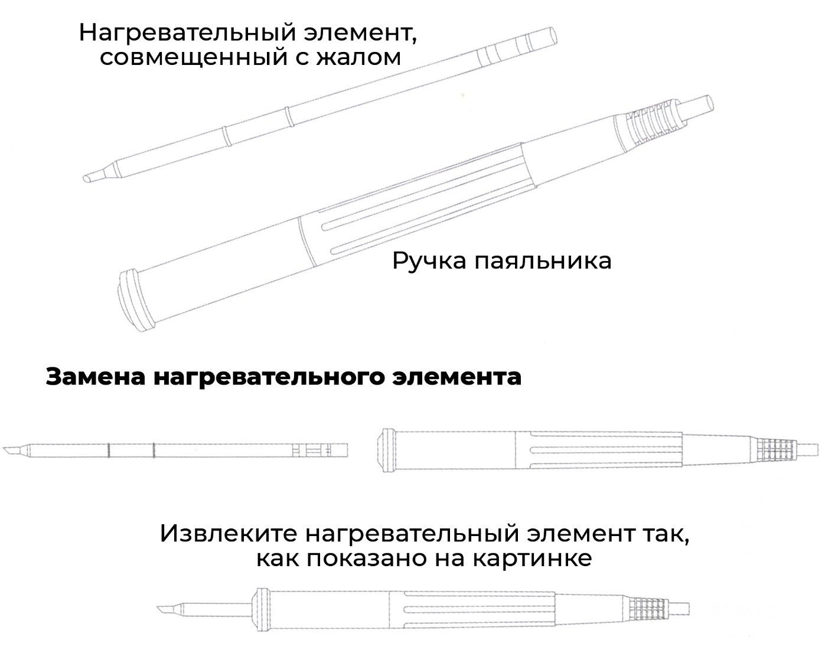

**Внимание!**

Дождитесь полного остывания паяльника прежде, чем заменять нагревательный элемент.

Для нагревательного элемента, совмещенного с жалом, необходимо периодически проводить калибровку.

После замены нагревательного элемента калибровку произвести нужно обязательно.